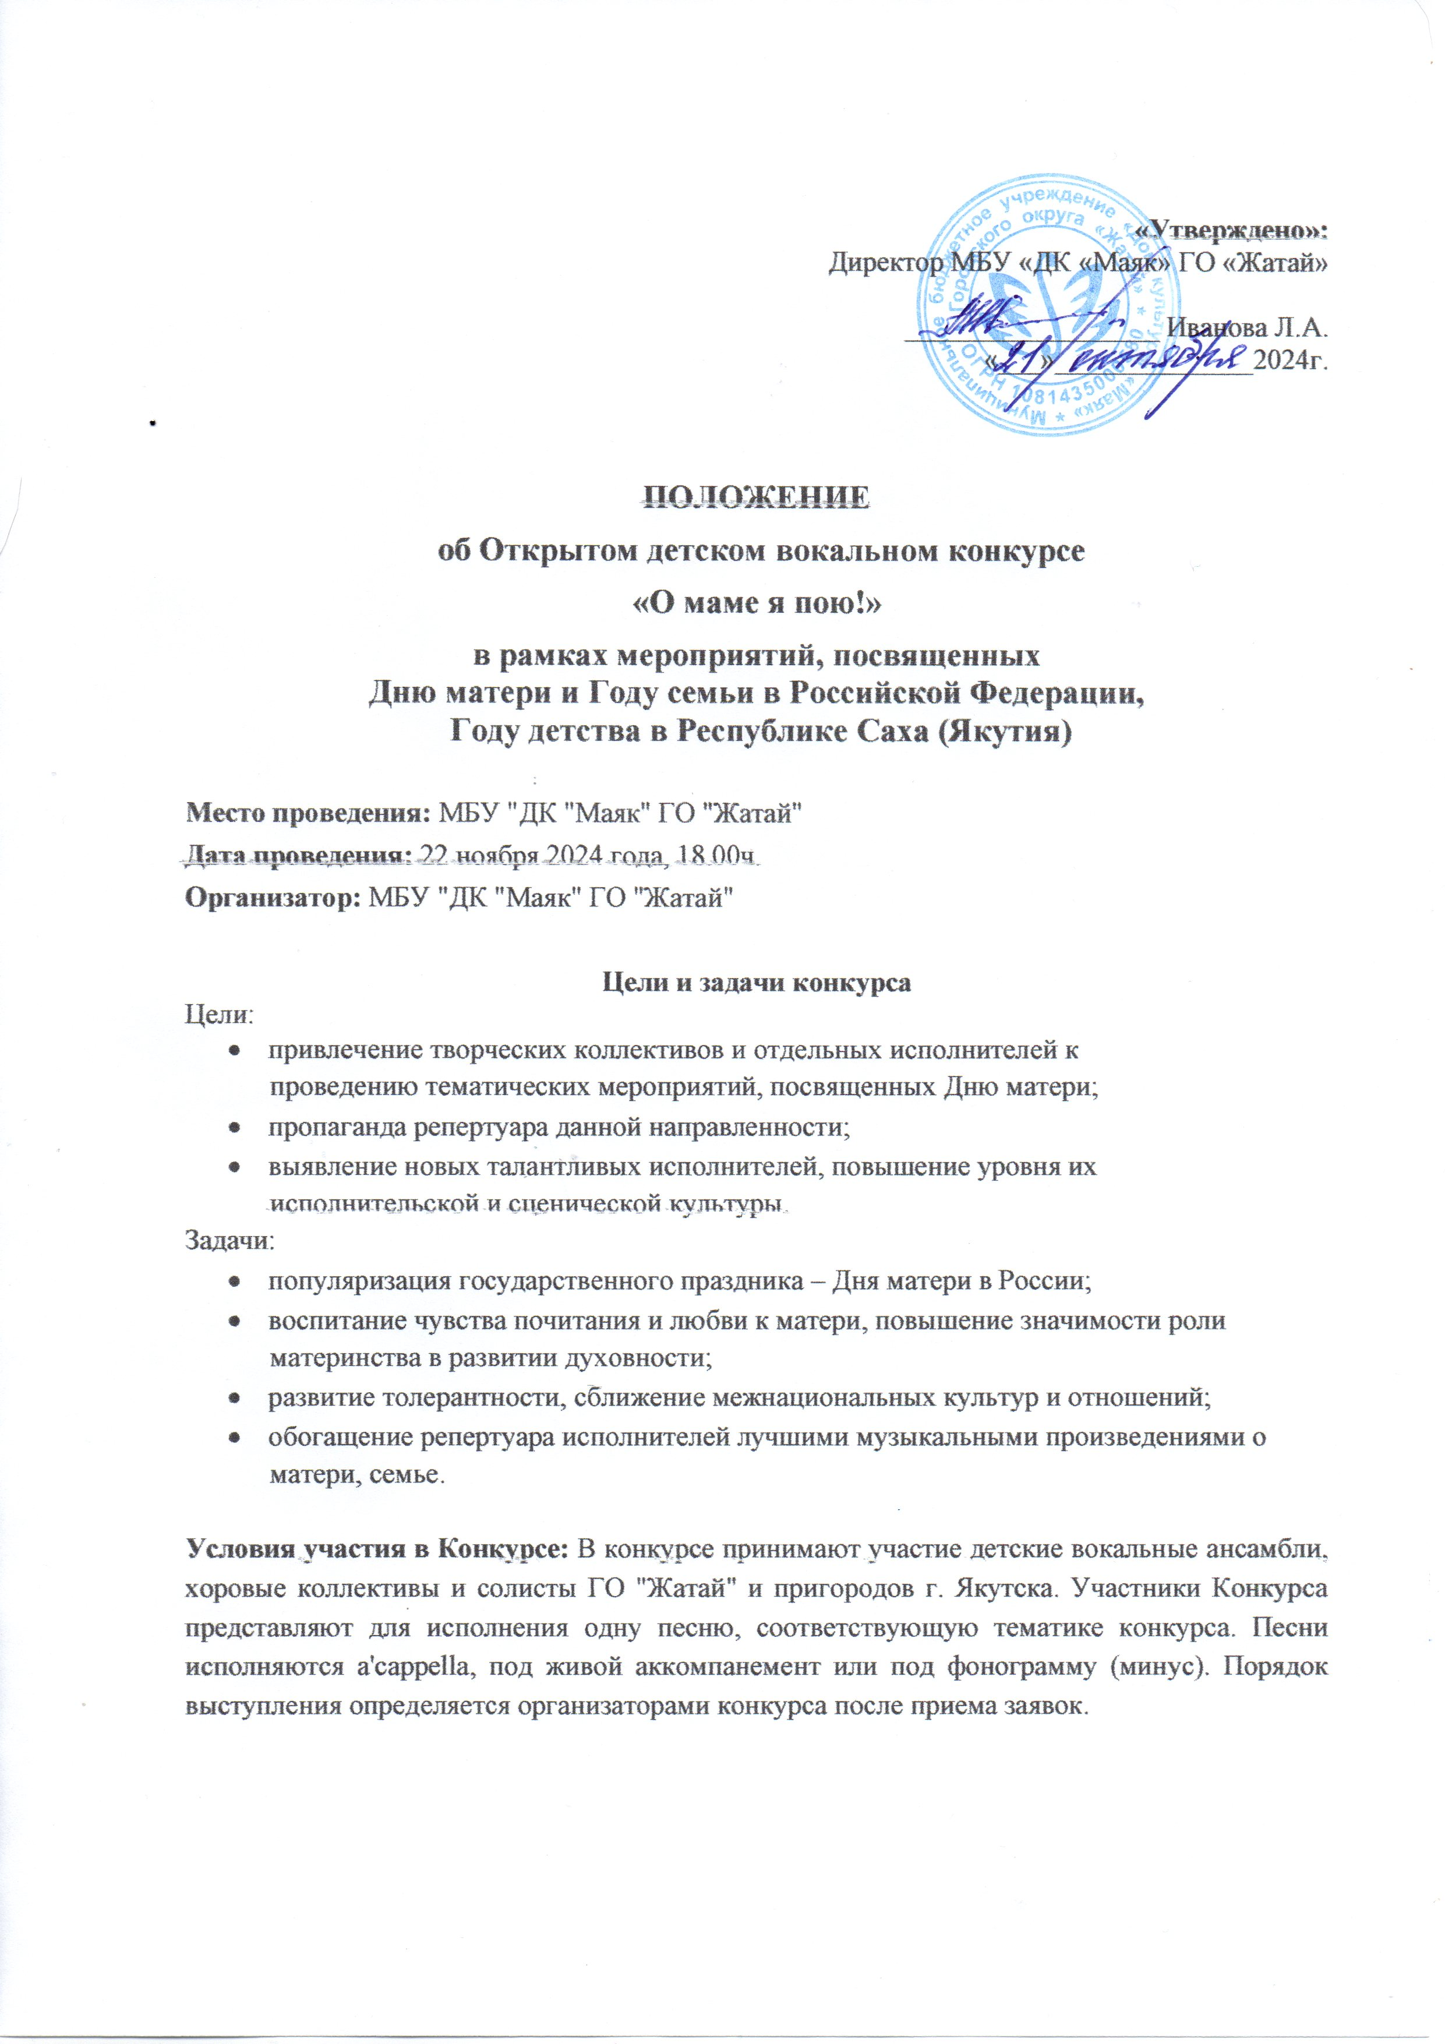______

Возрастные группы:
Дошкольная группа – 4-6 лет
Младшая группа – 7-10 лет
Средняя группа - 11-14 лет
Старшая группа – 15-17 лет
Номинации:
- Сольное пение;
- Ансамбли (от 2-х до 11 человек);
- Хоровое пение (от 12 человек).
Требования к техническому обеспечению:
- фонограммы (минус) должны быть записаны на съемном носителе (флэш-карте), на котором необходимо указать название произведения, фамилию и имя исполнителя или названия ансамбля (хора);
- запрещается выступление вокалистов под фонограмму «плюс»;
- запрещается использовать в фонограммах бэк-вокал.
Критерии оценок: Жюри оценивает выступление участников по 5- бальной системе:
- музыкальность, художественная трактовка музыкального произведения;
- чистота интонации и качество звучания;
- сложность репертуара;
- соответствие исполняемого произведения тематике и возрасту исполнителя;
- исполнительское мастерство.

Подведение итогов Конкурса: Награждение предусматривает присуждение званий: обладатель Гран-при конкурса, Лауреаты и дипломанты в каждой категории, сертификат за участие. По решению жюри могут быть присуждены отдельные номинации. Награждение состоится 23 ноября 2024г на праздничном концерте, посвящённом Дню матери в РФ.

Заявка на участие: Для участия в конкурсе необходимо подать заявку (приложение1) до 20 ноября 2024г. на эл. адрес: konkurs.mayak@yandex.ru с пометкой конкурс «О маме я пою!», либо в распечатанном виде по адресу: МБУ "ДК "Маяк" ГО "Жатай", ул.Строда 1/1
Регистрация участников состоится 22 ноября с 16:00 до 17:30ч.

Организационный взнос: 200 руб. с каждого участника (оплата в кассу ДК во время регистрации)

Телефоны организаторов: 8(4112)42-63-92(вахта), 8(4112)42-65-98(директор),
+7(914)226-23-21 (художественный руководитель).

Приложение 1

Анкета – заявка
на участие в Открытом вокальном конкурсе
«О маме я пою!»

1. | ФИО солиста или название коллектива.
2. | Количество чел.
3. | Населенный пункт
4. | Название направляющей организации
5. | Контактный телефон, E-mail
6. | Возрастная категория (см.Положение)
7. | Номинация (см.Положение)
8. | Название произведения
9. | Автор и композитор
10. | ФИО руководителя
11. | ФИО концертмейстера
12. | Необходимое кол-во микрофонов

Заявку отправить на адрес электронной почты организатора конкурса
konkurs.mayak@yandex.ru

Программа
Открытого детского вокального конкурса
«О маме я пою!»
в рамках мероприятий, посвященных
Дню матери и Году семьи в Российской Федерации,
Году детства в Республике Саха (Якутия)

Дата и время | Мероприятие | Место проведения
22.10.24  с 15:00 | Заезд участников конкурса | МБУ ДК «Маяк» ГО Жатай
22.10.24  15:30-17:30 | Регистрация и аккредитация участников конкурса | МБУ ДК «Маяк» ГО Жатай
18:00 | Начало конкурса | МБУ ДК «Маяк» ГО Жатай,  Зрительный зал
22.10.24  (по окончании конкурсных просмотров) | Работа жюри, круглый стол  для руководителей участников конкурса | МБУ ДК «Маяк» ГО Жатай  Зрительный зал
23.10.24  16:00 | Награждение участников конкурса на праздничном концерте | МБУ ДК «Маяк» ГО Жатай,  Зрительный зал

